


เมื่อวันที่ ๒๙ พฤศจิกายน ๒๕๖๖ เวลา ๑๗.๐๐ - ๒๐.๐๐ น. พันตำรวจเอก ศราวุธ ศรีสังวรณ์
ผู้กำกับการ สถานีตำรวจภูธรปิล๊อก และ นาย ฑรัท เหลืองสอาด นายอำเภอปิล๊อก ซึ่งเป็น กต.ตร.
โดยตำแหน่ง พร้อมด้วยข้าราชการตำรวจ ฝ่ายปกครอง ร่วมปล่อยแถว ตั้งจุดตรวจจุดสกัด ตรวจค้นรถยนต์ รถจักรยานยนต์ บุคคล สุ่มเสี่ยงก่ออาชญากรรมในพื้นที่รับผิดชอบ

รายงานการปฏิบัติราชการ

สถานีตำรวจภูธรปิล๊อก จังหวัดกาญจนบุรี โทร. 0 ๓๔๖๑ ๑0๒0, 0 ๓๔๖๑ ๑๘๘๘
ประจำเดือน พฤศจิกายน ๒๕๖๖

ประจำปีงบประมาณ พ.ศ. ๒๕๖๖
สถานีตำรวจภูธรปิล๊อก จังหวัดกาญจนบุรี

คำนำ
ตามที่สำนักงานคณะกรรมการป้องกันและปราบปรามการทุจริตแห่งชาติ ได้ร่วมกับสำนักงานตำรวจแห่งชาติ ในการประเมินคุณธรรมและความโปร่งใสในการดำเนินงานของหน่วยงานภาครัฐ (Integrity and Transparency Assessment: ITA) “สถานีตำรวจทั่วประเทศ” ในปีงบประมาณ พ.ศ. ๒๕๖๗ ในฐานะหน่วยงาน
ในสังกัดของสำนักงานตำรวจแห่งชาติ ซึ่งมีภารกิจในการบริการประชาชนในเขตพื้นที่ เพื่อสะท้อนให้เห็นถึงบทบาทและความสำคัญของการบริหารราชการของสถานีตำรวจ และเกิดกลไกการมีส่วนร่วมและการป้องกันการทุจริต
ในการบริหารราชการ จึงมีความจำเป็นอย่างยิ่งที่จะต้องมีการพัฒนาระบบการบริหารราชการ การให้บริการ ให้มีคุณธรรมและความโปร่งใส
ด้านการเปิดเผยข้อมูลสาธารณะ (Open Data Integrity and Transparency Assessment : OIT) ตัวชี้วัดที่ ๙ การเปิดเผยข้อมูล ตัวชี้วัดย่อยที่ ๙.๒ การบริหารงาน แผนการดำเนินงาน ข้อ O๗ รายงาน
การปฏิบัติราชการประจำเดือน กำหนดให้แสดงรายงานการปฏิบัติราชการประจำเดือนของสถานีตำรวจในรอบ
๖ เดือนแรกของปีงบประมาณ พ.ศ. ๒๕๖๗ (พฤศจิกายน ๒๕๖๖ - มีนาคม ๒๕๖๗) เป็นรายเดือน และเผยแพร่
เป็นประจำทุกเดือนบนเว็บไซต์ของสถานีตำรวจ
สถานีตำรวจภูธรปิล๊อก ได้จัดทำสรุปรายงานการปฏิบัติราชการประจำ เดือน พฤศจิกายน ๒๕๖๖
แบ่งการปฏิบัติแยกเป็น ๕ สายงาน ประกอบด้วย งานสืบสวน งานสอบสวน งานป้องกันปราบปราม งานจราจร และงานอำนวยการ เพื่อเผยแพร่ข้อมูลการปฏิบัติงานบนเว็บไซต์ของสถานีตำรวจภูธรปิล๊อก เปิดเผยให้สาธารณชนทราบต่อไป

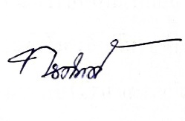
พันตำรวจโท
(ทรงศักดิ์ มุกดาพานิชกุล)
สารวัตรสถานีตำรวจภูธรปิล๊อก
๑ พฤศจิกายน ๒๕๖๖

สารบัญ
หน้า
คำนำ
สารบัญ
รายงานการปฏิบัติราชการ งานสืบสวน ๔
รายงานการปฏิบัติราชการ งานสอบสวน ๗
รายงานการปฏิบัติราชการ งานป้องกันปราบปราม ๘
รายงานการปฏิบัติราชการ งานจราจร ๑๑
รายงานการปฏิบัติราชการ งานอำนวยการ ๑๖


๑. งานสืบสวน
รายงานการปฏิบัติราชการ ประจำเดือน พฤศจิกายน ๒๕๖๖
ประจำปีงบประมาณ พ.ศ. ๒๕๖๗
สถานีตำรวจภูธรปิล๊อก จังหวัดกาญจนบุรี

ผลการปฏิบัติงานสืบสวน

1.1 ผลการจับกุมยาเสพติด จำนวน 0 ราย
1.2 ผลการจับกุมหมายจับ ตั้งแต่ 1- 30 พฤศจิกายยน 2566 จำนวน 0 หมาย
1.3 ผลการจับกุมคดีทำร้ายร่างกายผู้อื่นด้วยอาวุธมีด จำนวน 0 ราย
1.4 ผลการจับกุมคดีพยายามฆ่าผู้อื่น จำนวน 0 ราย
1.5 ผลการจับกุมอาวุธปืน จำนวน 1 ราย 1 คน
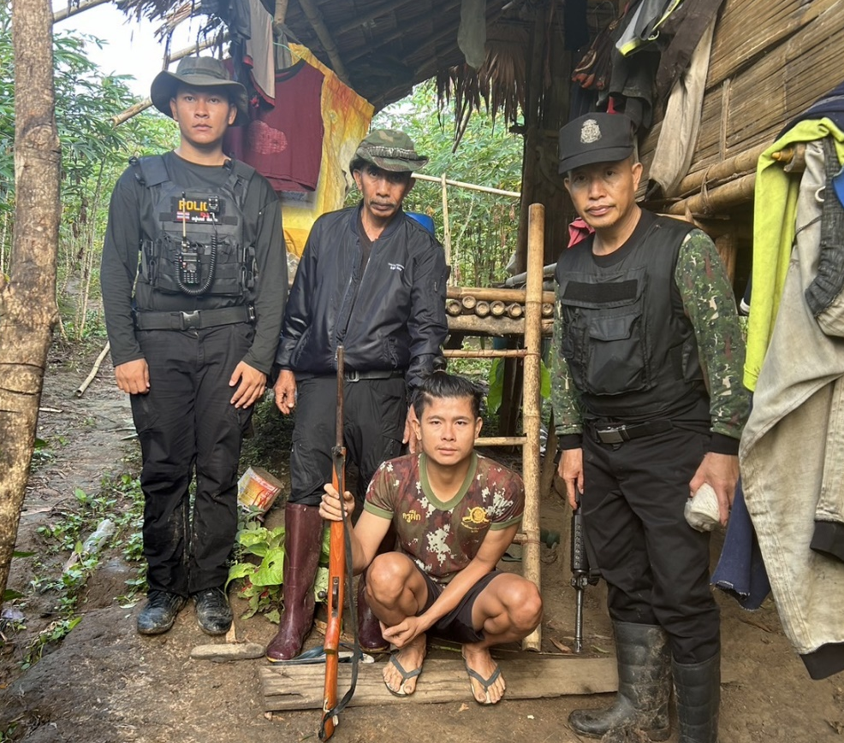

1.6 ผลการจับกุมคดีลักทรัพย์ จำนวน 0 ราย

1.7 ปิดล้อมตรวจค้นเป้าหมายยาเสพติด ตามโครงการการสกัดกันการลำเลียงยาเสพติด

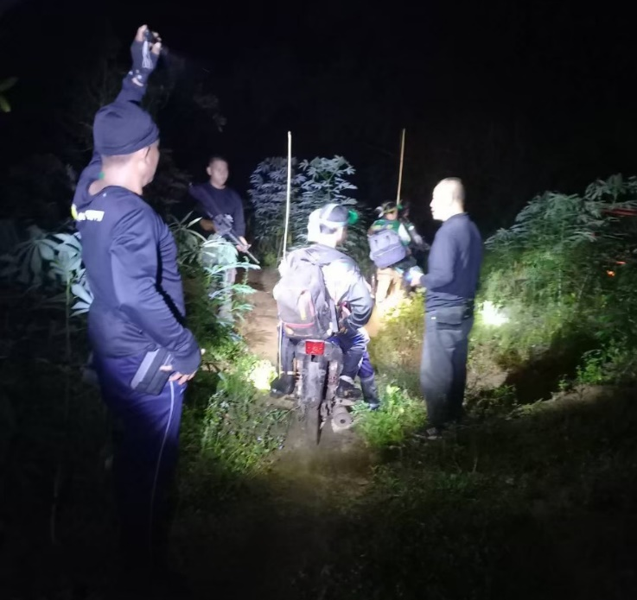
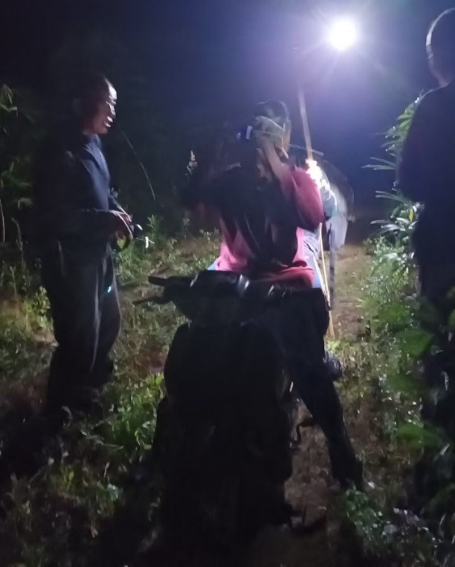

1.8 ตรวจสอบกล้องวงจรปิดระบบกล้องอ่านแผ่นป้ายทะเบียนรถอัตโนมัติ (สภ.ปิล๊อก ไม่มีกล้อง License Plate Recognition(LPR/MLPR/ANPR)

๒. งานสอบสวน
รายงานการปฏิบัติราชการ ประจำเดือน พฤศจิกายน ๒๕๖๖
ประจำปีงบประมาณ พ.ศ. ๒๕๖๗
สถานีตำรวจภูธรปิล๊อก จังหวัดกาญจนบุรี

๒.๑ ตรวจสอบที่เกิดเหตุ ณ. วันที่ ๑ ต.ค ๖๖ - ๓๑ ต.ค. ๖๖ จำนวน ๐ ครั้ง

๒.๒ ช่วงวันที่ ๑ ต.ค. ๖๖ – ๓๑ ต.ค. ๖๖ พนักงานสอบสวน ได้รับแจ้งความร้องทุกข์ จำนวน ๒ เรื่อง ซึ่งอยู่ระหว่างดำเนินการ
๒.๓ ช่วงวันที่ ๑ ต.ค. ๖๖ – ๓๑ ต.ค. ๖๖ พนักงานสอบสวนได้รับสำนวนคดีอาญาไว้ทำการสอบสวน ๒ คดี สอบสวนเสร็จเรียบร้อย

.

๓. งานป้องกันปราบปราม
รายงานการปฏิบัติราชการ ประจำเดือน พฤศจิกายน ๒๕๖๖
ประจำปีงบประมาณ พ.ศ. ๒๕๖๗
สถานีตำรวจภูธรปิล๊อก จังหวัดกาญจนบุรี

ผลการปฏิบัติ งาน ป. ของ สภ.ปิล๊อก
1.ภาพปล่อยแถวสายตรวจ สว..สัปดาห์ละ 2 ครั้ง , รอง สว..ป.สัปดาห์ละ 5 ครั้ง , สวป.สัปดาห์ละ 5 ครั้ง อย่างละ 4 ภาพ
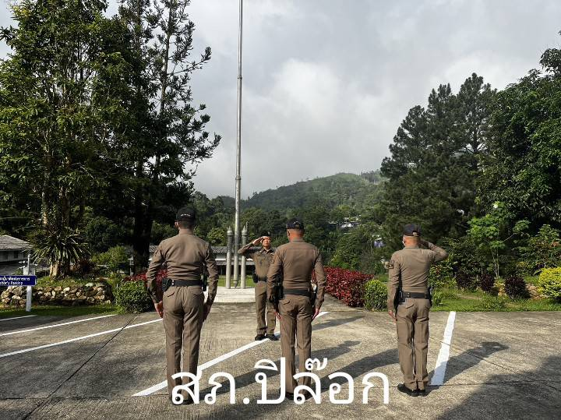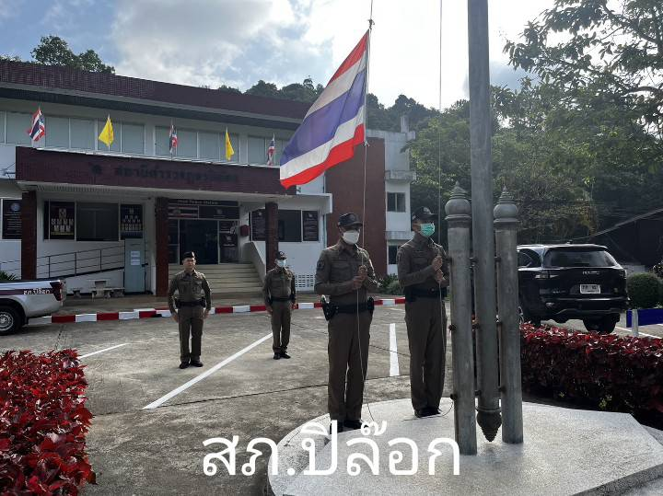

2 .ภาพถ่ายออกตรวจพื้นที่ สว.., รอง สว..ป., สวป., อย่างละ 4 ภาพ
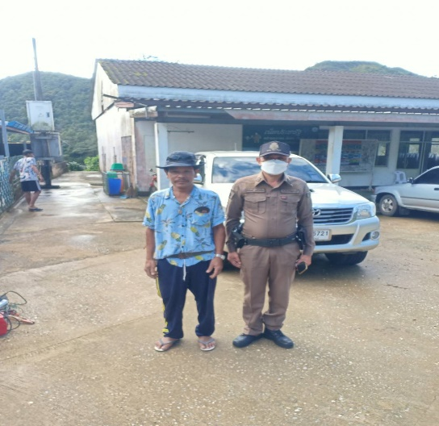
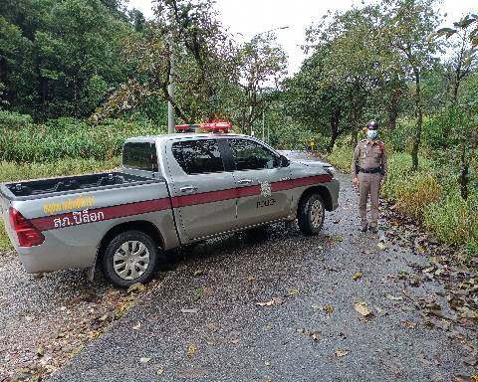
๓.ภาพฝึกยุทธวิธี ทุกสัปดาห์ 4 ภาพ
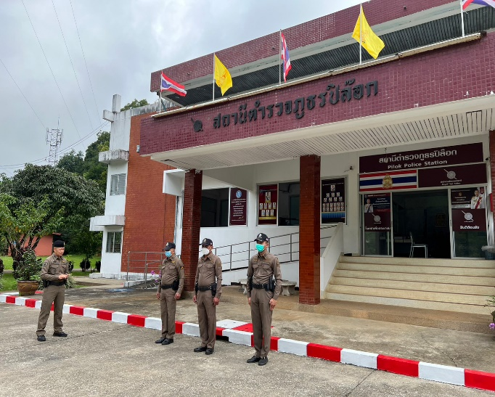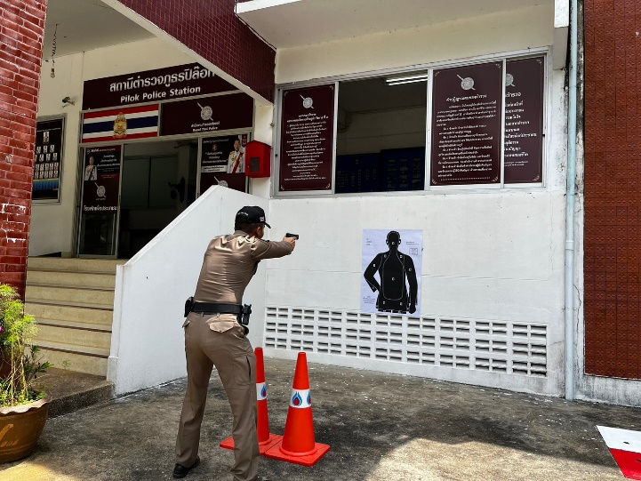
4. ภาพการซ้อมแผนเผชิญเหตุ เดือนละ 1 ครั้ง สภ.ละ 4 ภาพ
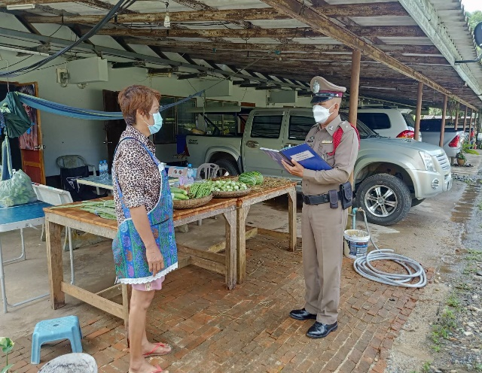
5. ภาพถ่ายตรวจเยี่ยมชุมชน เดือนละ 2 ครั้ง ภาพถ่าย สภ.ละ 4 ภาพ
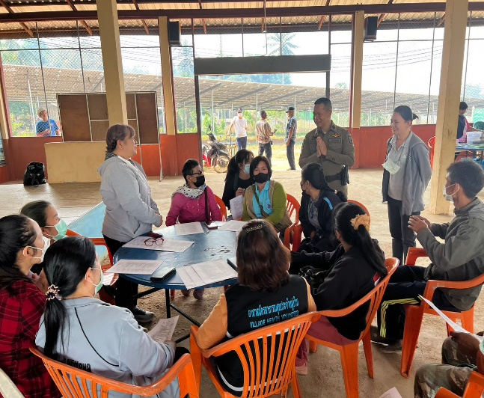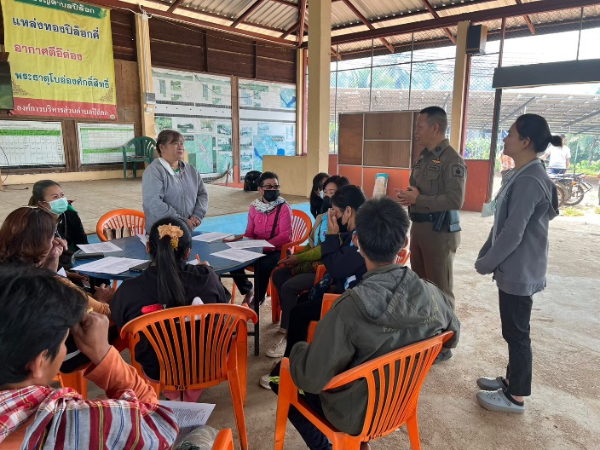

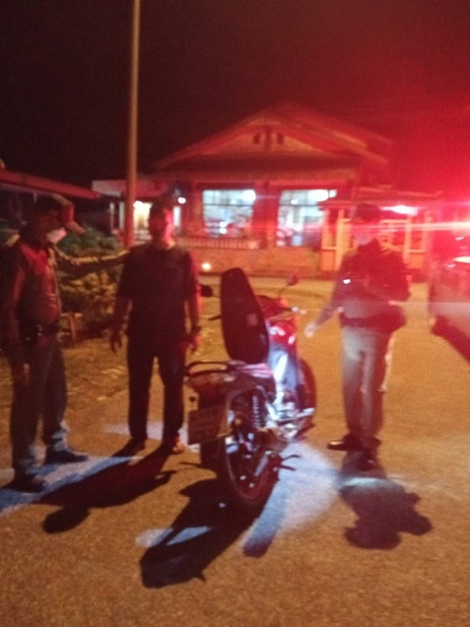
6.การตั้งจุดตรวจจุดสกัด

7.การตรวจStop walk and talk
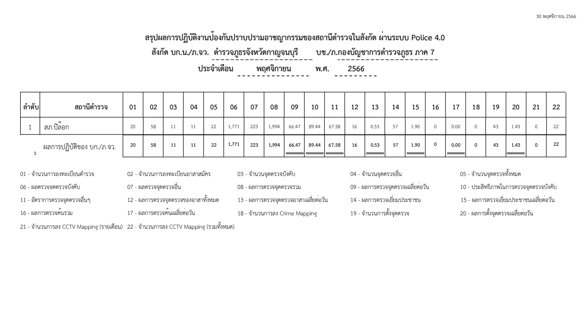

๔. งานจราจร
รายงานการปฏิบัติราชการ ประจำเดือน พฤศจิกายน ๒๕๖๖
ประจำปีงบประมาณ พ.ศ. ๒๕๖๗
สถานีตำรวจภูธรปิล๊อก จังหวัดกาญจนบุรี

4.1 เจ้าหน้าที่ตำรวจจราจรได้มีการอำนวยความสะดวกด้านการจราจร และดูแลความปลอดภัยของประชาชน หน้าสถานศึกษา จุดบริการต่าง ๆ และ จุดปริมาณรถหนาแน่น
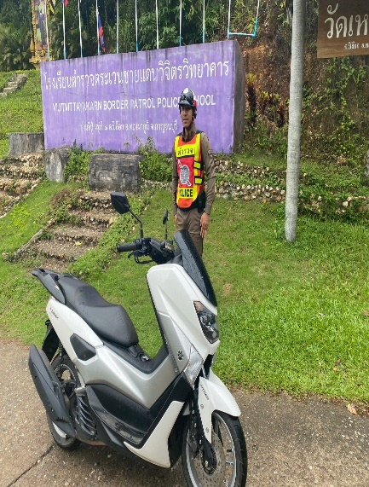
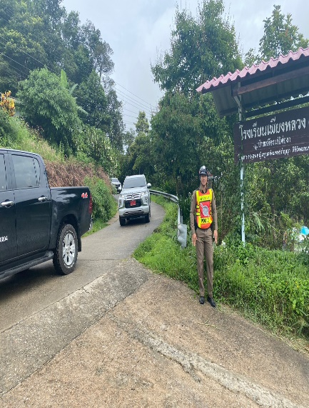
ช่วงวันที่ 1 พฤศจิกายน 2566 ถึง 30 พฤศจิกายน 2566 เจ้าหน้าที่ตำรวจจราจรได้มีการอำนวยความสะดวกด้านการจราจร และดูแลความปลอดภัยของประชาชน หน้าสถานศึกษา จำนวน 4 ครั้ง

ช่วงวันที่ 1 พฤศจิกายน 2566 ถึง 30 พฤศจิกายน 2566 เจ้าหน้าที่ตำรวจจราจรได้มีการอำนวยความสะดวกด้านการจราจร และดูแลความปลอดภัยของนักท่องเที่ยว ในช่วงวันศุกร์ เสาร์ อาทิตย์ ซึ่งมีปริมาณรถหนาแน่น จำนวน ๑๒ ครั้ง
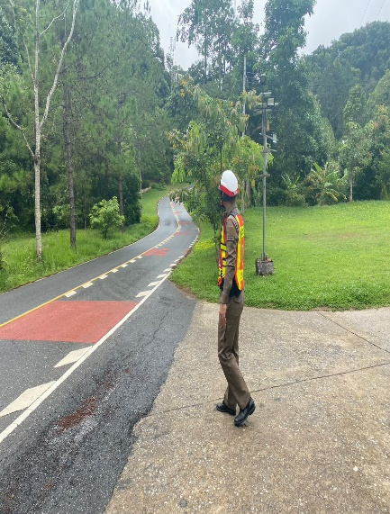
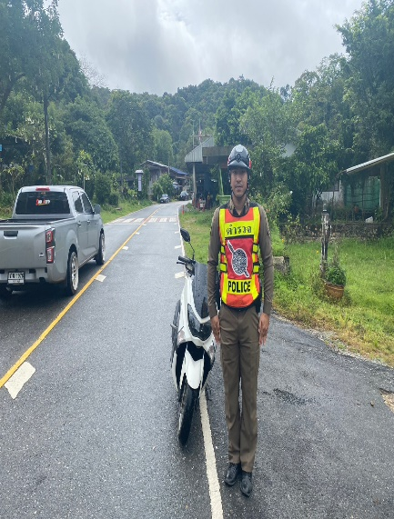

4.2 เจ้าหน้าที่ตำรวจจราจร ตั้งจุดตรวจกวดขันวินัยจราจร และตรวจวัดแอลกอฮอล์ เพื่อลดการเกิดอุบัติเหตุทางถนน
ช่วงวันที่ 1 พฤศจิกายน 2566 ถึง 30 พฤศจิกายน 2566 เจ้าหน้าที่ตำรวจจราจร ตั้งจุดตรวจกวดขันวินัยจราจร จำนวน ๔ ครั้ง
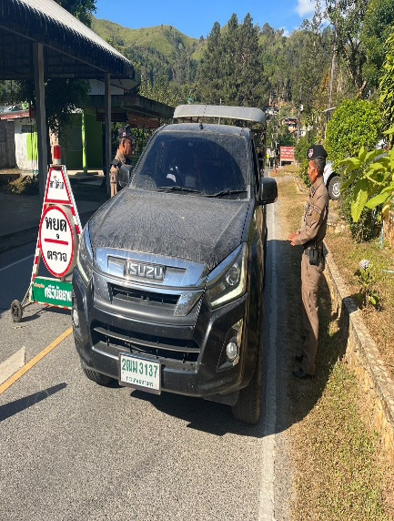
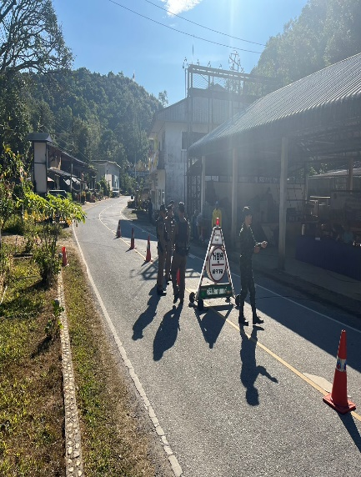

ผลการจับกุมคดีจราจร ช่วงวันที่๑ พฤศจิกายน ๒๕๖๖ ถึง ๓๐ พฤศจิกายน ๒๕๖๖
1. ไม่สวมหมวกนิรภัยขณะขับขี่ จำนวน - ราย 2. จักรยานยนต์ไม่ปลอดภัย จำนวน - ราย
3. ไม่คาดเข็มขัดนิรภัยขณะขับขี่ จำนวน - ราย 4. ไม่มมีใบอนุญาตขับขี่ จำนวน - ราย
5. เมาขับขี่ จำนวน - ราย 6. ความเร็วเกินกำหนด จำนวน - ราย
7. ฝ่าฝืนสัญญาณไฟจราจร จำนวน - ราย 8. ขับรถย้อนศร จำนวน - ราย
9. แซงในที่คับขัน จำนวน - ราย 10. โทรขณะขับขี่ จำนวน - ราย

4.3 เจ้าหน้าที่ตำรวจจราจร ได้รับแจ้งตรวจสอบอุบัติเหตุในพื้นที่ประจำเดือน พฤศจิกายน 2566
ช่วงวันที่ 1 พฤศจิกายน 2566 ถึง 30 พฤศจิกายน 2566 ไม่มีการรับแจ้งการเกิดอุบัติเหตุ

4.4 เจ้าหน้าที่ตำรวจจราจร ได้รับการร้องขอความช่วยเหลือจากประชาชนผู้ใช้รถใช้ถนน
ช่วงวันที่ 1 พฤศจิกายน 2566 ถึง 30 พฤศจิกายน 2566 เจ้าหน้าที่ตำรวจจราจร ได้รับการร้องขอความช่วยเหลือจากประชาชนผู้ใช้รถใช้ถนน ในพื้นที่ประจำเดือน พฤศจิกายน 2566

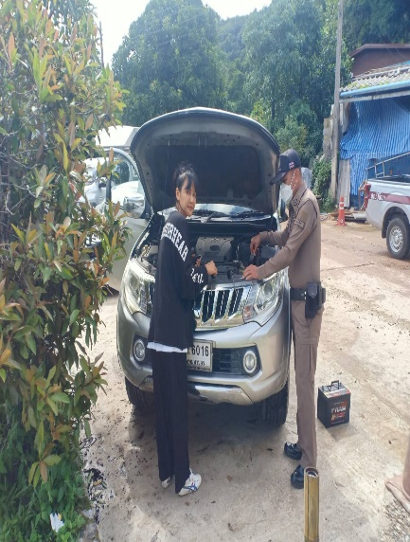

4.5 เจ้าหน้าที่ตำรวจจราจร ได้ออกประชาสัมพันธ์ อบรมให้ความรู้ด้านการจราจร สัญญาณจราจร และรณรงค์การขับขี่ปลอดภัยในพื้นที่ประจำเดือน พฤศจิกายน 2566
ช่วงวันที่ 1 พฤศจิกายน 2566 ถึง 30 พฤศจิกายน 2566 เจ้าหน้าที่ตำรวจจราจร ได้ออกประชาสัมพันธ์ อบรมให้ความรู้ด้านการจราจร สัญญาณจราจร และรณรงค์การขับขี่ปลอดภัยในพื้นที่ประจำเดือน พฤศจิกายน 2566 จำนวน 1 ครั้ง

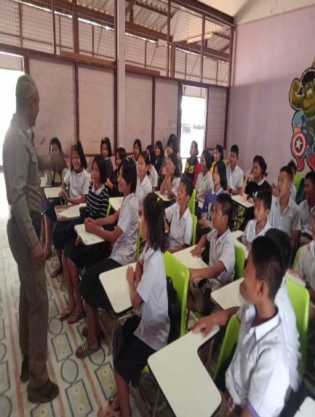

4.6 เจ้าหน้าที่ตำรวจจราจร ได้ออกประชาสัมพันธ์ ตรวจเยี่ยมประชาชน ในพื้นที่
เจ้าหน้าที่ตำรวจจราจร ได้ออกประชาสัมพันธ์ ตรวจเยี่ยมประชาชน ในพื้นที่ประจำเดือน พฤศจิกายน 2566 จำนวน 1 ครั้ง

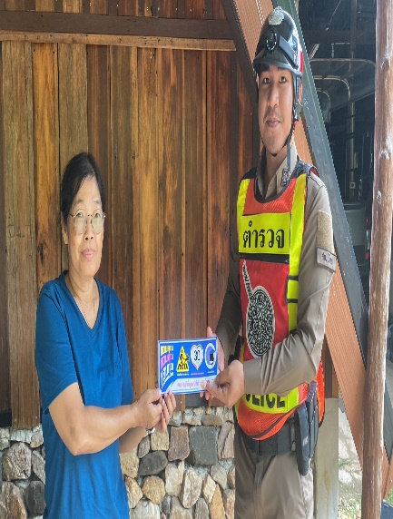

๕. งานอำนวยการ
รายงานการปฏิบัติราชการ ประจำเดือน พฤศจิกายน ๒๕๖๖
ประจำปีงบประมาณ พ.ศ. ๒๕๖๗
สถานีตำรวจภูธรปิล๊อก จังหวัดกาญจนบุรี

๒๗ พ.ย. ๖๖
เมื่อวันที่ ๒๗ พ.ย. ๖๖ เวลา ๐๗.๓๐ น. พ.ต.ท. ทรงศักดิ์ มุกดาพานิชกุล
พร้อมข้าราชการตำรวจ สภ.ปิล๊อก อำนวยความสะดวกนักท่องเที่ยวและประชาชนเนื่องในโอกาสเทศกาลลอยกระทงประจำปี ๒๕๖๖

